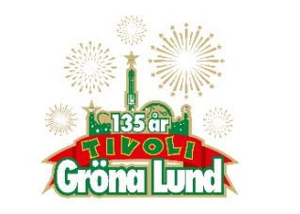

Pressmeddelande 2018-04-10

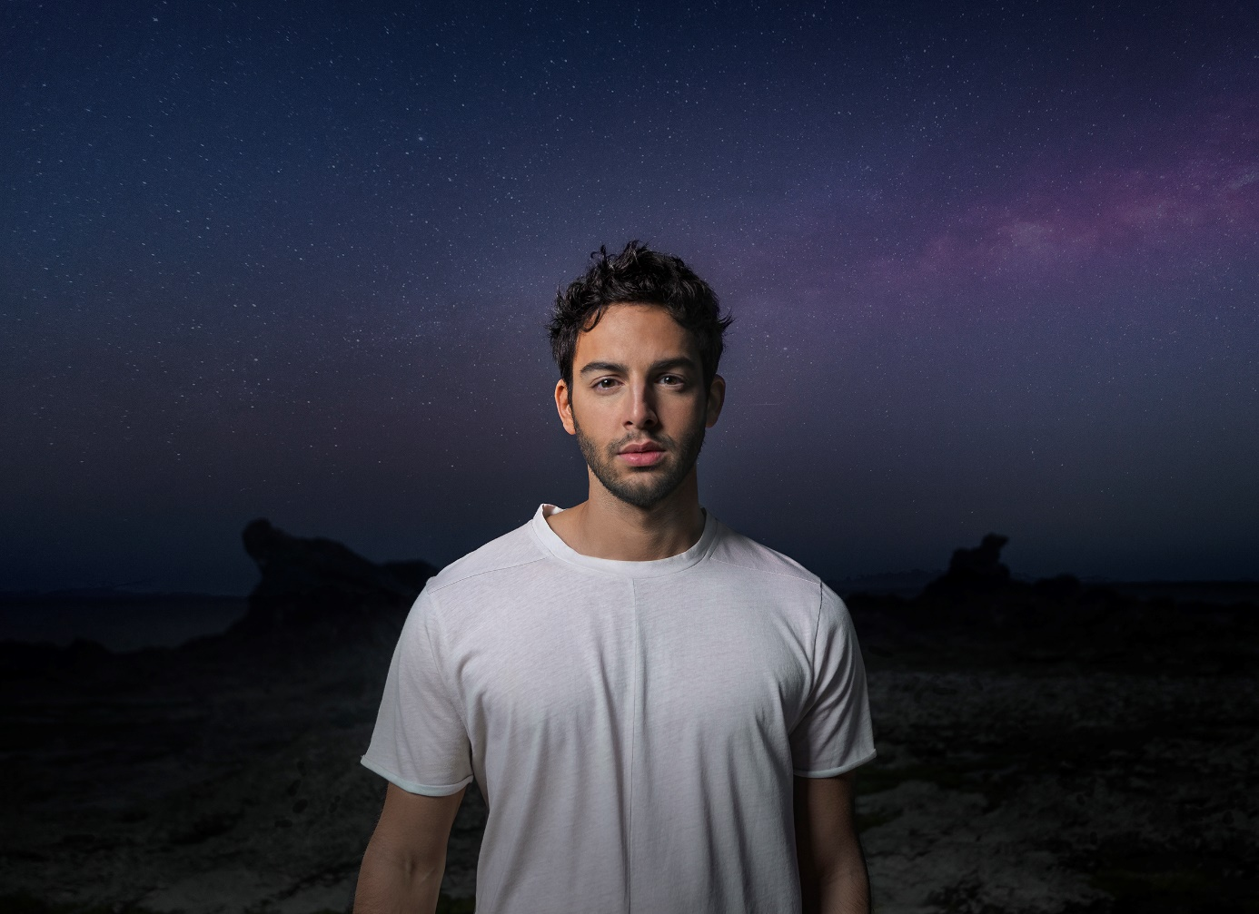DARIN ÄR TILLBAKA PÅ GRÖNANS STORA SCEN **Han stod på Stora Scen första gången redan 2013 och kom sedan tillbaka med sitt svenska låtmaterial inför en dedikerad publik 2016. Med låtar som ”Ta mig tillbaka”, ”En apa som liknar dig” och ”Ja må du leva” har han sjungit sig in i våra hjärtan och den 10 maj kl. 20.00 välkomnar vi Darin tillbaka till Gröna Lunds Stora Scen för tredje gången.**

Han har haft flertalet hits på topplistorna, sommarpratat i P1 och var 2012 med i TV4:s ”Så mycket bättre”, där han bland annat gjorde en oförglömlig cover av Olle Ljungströms ”En apa som liknar dig” och Magnus Ugglas ”Astrologen”. Darins första singel på svenska "Ta mig tillbaka" släpptes 2015 och sålde 5 x platina, toppade radiolistor, streaminglistor och Svensktoppen i flera månader i sträck. Albumet "Fjärilar i magen" kom sedan 2016 och sålde även den platina och intog förstaplatsen på den svenska albumlistan. Förra året följde Darin upp succén med sitt andra album på svenska ”Tvillingen”, som även den gått in på den svenska albumlistans förstaplats, och innehåller hitsingeln ”Ja må du leva”. Till våren ger han sig ut på en stor Sverigeturné och den 10 maj kl. 20.00 får vi se honom kliva ut på Gröna Lunds Stora Scen för tredje gången.

För mer information kontakta Annika Troselius, Informationschef på telefon 0708-580050 eller e-mail [annika.troselius@gronalund.com](mailto:annika.troselius@gronalund.com). För pressbilder besök Gröna Lunds bildbank [www.bilder.gronalund.com](http://www.bilder.gronalund.com)

**KONSERTSOMMAREN 2018**Med Gröna Lunds entrékort Gröna Kortet har man fri entré hela säsongen, inklusive alla konserter. Gröna Kortet kostar 270 kr och går att köpa i Gröna Lunds webbshop. Följande konserter är hittills bokade:

Petter – 3 maj kl. 20.00 på Stora Scen  
Macklemore – 6 maj kl. 20.00 på Stora Scen  
Kaliffa – 9 maj kl. 20.00 på Stora Scen  
Darin – 10 maj kl. 20.00 på Stora Scen  
Magnus Carlson – 11 maj kl. 20.00 på Stora Scen   
Gogol Bordello – 17 maj kl. 20.00 på Stora Scen  
Popsicle – 18 maj kl. 20.00 på Stora Scen  
Icona Pop – 23 maj kl. 20.00 på Stora Scen  
Silvana Imam – 24 maj kl. 20.00 på Stora Scen  
Mando Diao – 25 maj kl. 20.00 på Stora Scen  
Rhys – 28 maj kl. 20.00 på Lilla Scen   
The Vamps – 29 maj kl. 20.00 på Lilla Scen  
Bob Hund – 30 maj kl. 20.00 på Stora Scen  
Sabina Ddumba – 31 maj kl. 20.00 på Stora Scen  
Tove Lo – 1 juni kl. 20.00 på Stora Scen  
Gene Simmons Band – 2 juni kl. 20.00 på Stora Scen  
Mares – 4 juni kl. 20.00 på Lilla Scen  
The Last Internationale – 5 juni kl. 20.00 på Lilla Scen  
Marilyn Manson – 6 juni kl. 20.00 på Stora Scen  
Hollywood Vampires – 7 juni kl. 20.00 på Stora Scen  
Tjuvjakt – 8 juni kl. 20.00 på Stora Scen  
Queens of the Stone Age – 10 juni kl. 20.00 på Stora Scen  
Beck – 11 juni kl. 20.00 på Stora Scen  
Brian Fallon & The Howling Weather – 12 juni kl. 20.00 på Lilla Scen  
James Bay – 14 juni kl. 20.00 på Stora Scen  
Hurula – 15 juni kl. 20.00 på Stora Scen  
Exodus – 18 juni kl. 20.00 på Lilla Scen  
Rise Against – 19 juni kl. 20.00 på Stora Scen  
Alice in Chains – 20 juni kl. 20.00 på Stora Scen  
Prophets of Rage – 26 juni kl. 20.00 på Stora Scen  
The Breeders – 28 juni kl. 20.00 på Stora Scen  
The Offspring – 2 juli kl. 20.00 på Stora Scen  
Sandro Cavazza – 3 juli kl. 20.00 på Lilla Scen  
Mattias Alkberg – 9 juli kl. 20.00 på Lilla Scen  
John Lindberg Trio – 10 juli kl. 20.00 på Lilla Scen  
Julia Adams – 16 juli kl. 20.00 på Lilla Scen  
Esther Kirabo – 17 juli kl. 20.00 på Lilla Scen  
Slowgold – 23 juli kl. 20.00 på Lilla Scen  
Good Harvest – 24 juli kl. 20.00 på Lilla Scen  
Billy Idol – 26 juli kl. 20.00 på Stora Scen  
Ziggy Marley – 27 juli kl. 20.00 på Stora Scen  
The Hellacopters – 3 augusti kl. 20.00 på Stora Scen  
Chris Kläfford – 7 augusti kl. 20.00 på Lilla Scen  
Goo Goo Dolls – 8 augusti kl. 20.00 på Stora Scen  
Lena Philipsson – 10 augusti kl. 20.00 på Stora Scen  
Lagwagon – 14 augusti kl. 20.00 på Lilla Scen  
Molly Sandén – 16 augusti kl. 20.00 på Stora Scen  
Säkert! – 17 augusti kl. 20.00 på Stora Scen  
Thirty Seconds To Mars – 20 augusti kl. 20.00 på Stora Scen  
Timbuktu & Damn! – 21 augusti kl. 20.00 på Stora Scen  
Melissa Horn – 23 augusti kl. 20.00 på Stora Scen  
Oskar Linnros – 26 augusti kl. 20.00 på Stora Scen (Gröna Lunds 135-årsfirande)  
Thåström – 30 augusti kl. 20.00 på Stora Scen  
Europe – 31 augusti kl. 20.00 på Stora Scen  
Union Carbide Productions – 6 september kl. 20.00 på Stora Scen  
Markus Krunegård – 7 september kl. 20.00 på Stora Scen  
Takida – 14 september kl. 20.00 på Stora Scen  
Wilmer X – 20 september kl. 20.00 på Stora Scen  
Norlie & KKV – 21 september kl. 20.00 på Stora Scen  
Kapten Röd – 27 september kl. 20.00 på Stora Scen